ЯНВАРЬ 2020

НОВИНКИ ЛИТЕРАТУРЫ
CD, DVD
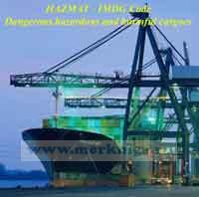

CD Hazmat - IMDG Code

Вредные и опасные грузы. Эта программа предназначена для морских специалистов, которые отвечают за операции с опасными грузами и вредными веществами на борту судна. В данной программе затрагиваются темы: Для чего нужен IMDG CODE, описание кода, классификация и идентификация опасных веществ и предметов, безопасные методы упакови и процедуры обеспечения безопасности систем уплотнения танков, требования к маркировке, этикеткам и документации, требования для хранения и изоляции, процедуры, принимаемые в авариыных ситуациях на борту судна, процедура отправки груза, транспортные операции, здоровье и окружающая среда
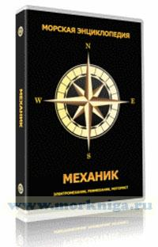

DVD Морская энциклопедия. Механик (электромеханик, рефмеханик, моторист)

https://www.morkniga.ru/p815799.html

